11/04/2023

Segnalazione errori configurazione canali plugin Dewesoft Vehicle Dynamics

Descrizione del problema
Il seguente problema si verifica:
- all’avvio di HRB
- selezionando un gruppo di prove
- selezionando una prova
Se il plugin Vehicle Dynamics non è presente nel setup, compare la sequenza di messaggi di errore legata a VehicleDynamicInterop
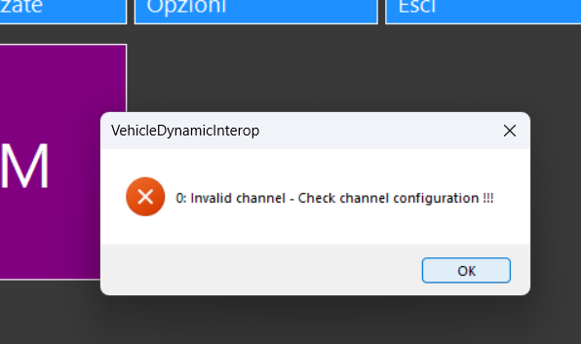

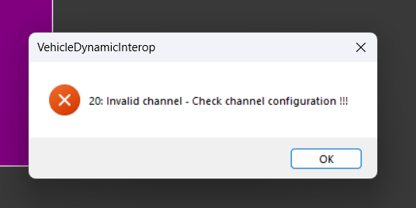

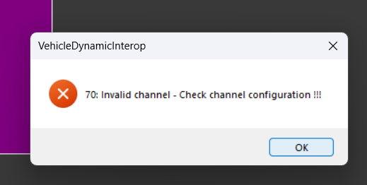

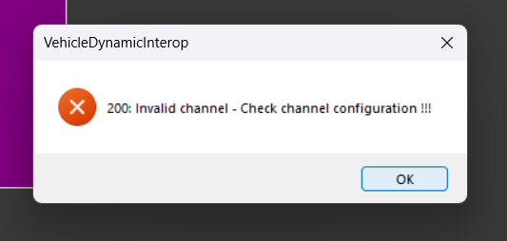

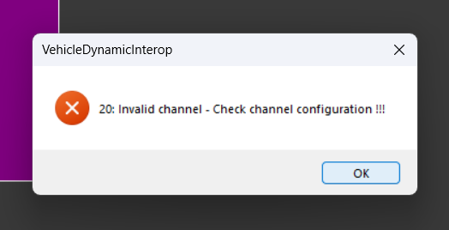

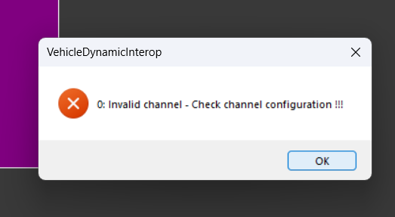

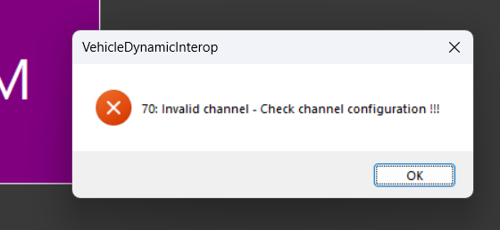

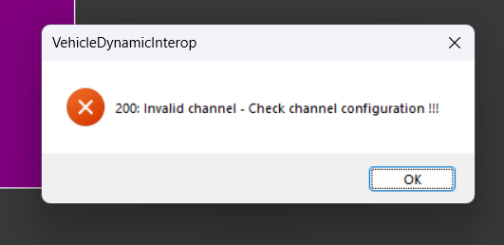

Possibili miglioramenti / azioni correttive
Comportamento desiderato:
- Non visualizzare i messaggi all’avvio di HRB o quando si seleziona un gruppo di prove
- Visualizzare i messaggi di errore solo nel momento in cui si seleziona una prova che richiede il plugin Vehicle Dynamics.
- Accorpare le segnalazioni relative a tutti i canali in un unico messaggio invece di aprire N finestre di errore.

